МУНИЦИПАЛЬНОЕ БЮДЖЕТНОЕ ОБЩЕОБРАЗОВАТЕЛЬНОЕ УЧРЕЖДЕНИЕ
«КАТИЧСКАЯ СРЕДНЯЯ ОБЩЕОБРАЗОВАТЕЛЬНАЯ ШКОЛА»

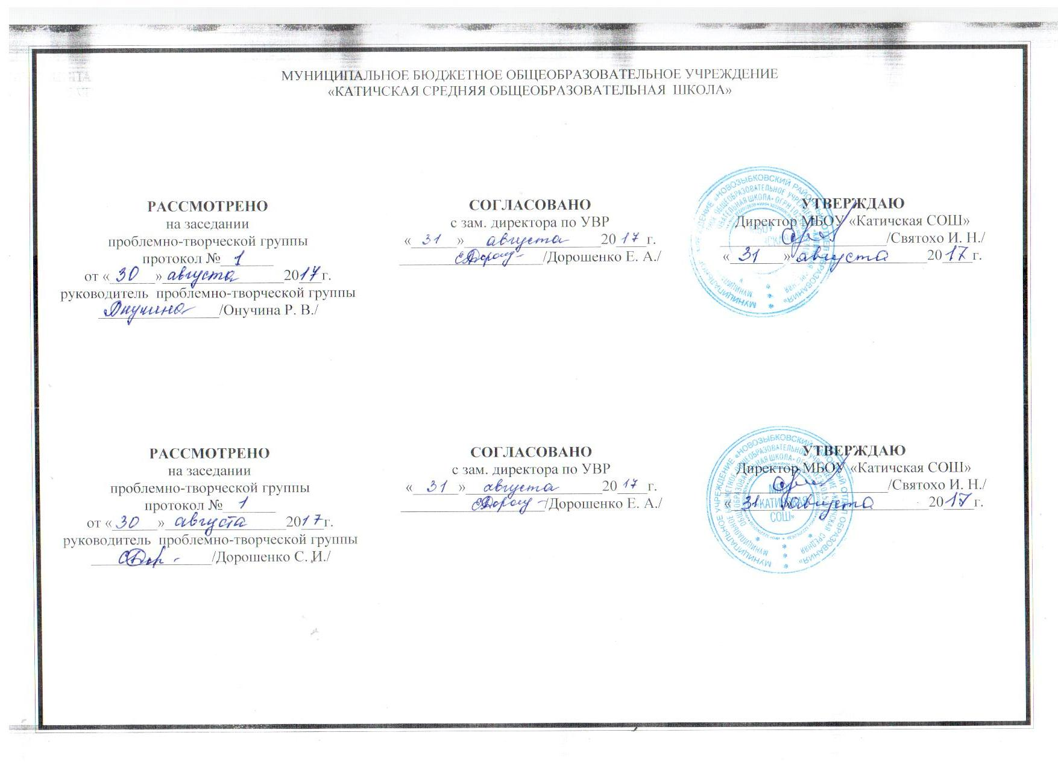

Рабочая программа по информатике для 6 класса

Срок реализации: 1 год

Рабочая программа составлена учителем информатики Непша М. С. на основе федерального компонента Государственного образовательного стандарта основного общего образования 2010 года, Примерной программы основного общего образования по информатике, образовательной программы основного общего образования МБОУ «Катичская СОШ» с использованием авторской программы общеобразовательных учреждений по «Информатика и ИКТ» для 5-7 классов средней общеобразовательной школы Л.Л. Босовой (сборник «Программы для общеобразовательных учреждений: Информатика. 2-11 классы» -2-е издание, М.: БИНОМ. Лаборатория знаний, 2012, сост. М.Н. Бородин).

2017 год
Пояснительная записка

Планируемы предметные результаты освоения учебного предмета
Раздел 1. Компьютер и информация (11 ч).

Выпускник научится:
- понимать и правильно применять на бытовом уровне понятий «информация», «информационный объект»;
- приводить примеры передачи, хранения и обработки информации в деятельности человека, в живой природе, обществе, технике;
- приводить примеры древних и современных информационных носителей;
- классифицировать информацию по способам её восприятия человеком, по формам представления на материальных носителях;
- кодировать и декодировать сообщения, используя простейшие коды;
- определять устройства компьютера (основные и подключаемые) и выполняемые ими функции;
- различать программное и аппаратное обеспечение компьютера;
- запускать на выполнение программу, работать с ней, закрывать программу;
- создавать, переименовывать, перемещать, копировать и удалять файлы;
- работать с основными элементами пользовательского интерфейса: использовать меню, обращаться за справкой, работать с окнами (изменять размеры и перемещать окна, реагировать на диалоговые окна);
- вводить информацию в компьютер с помощью клавиатуры и мыши;
- выполнять арифметические вычисления с помощью программы Калькулятор;
- применять текстовый редактор для набора, редактирования и форматирования простейших текстов на русском и иностранном языках;
- выделять, перемещать и удалять фрагменты текста; создавать тексты с повторяющимися фрагментами;
- использовать простые способы форматирования (выделение жирным шрифтом, курсивом, изменение величины шрифта) текстов;
- создавать и форматировать списки;
- определять количество информации;
- использовать основные приёмы создания презентаций в редакторах презентаций;
- осуществлять поиск информации в сети Интернет с использованием простых запросов (по одному признаку);
- ориентироваться на интернет-сайтах (нажать указатель, вернуться, перейти на главную страницу);
- соблюдать требования к организации компьютерного рабочего места, требования безопасности и гигиены при работе со средствами ИКТ.
Выпускник получит возможность научиться:
- сформировать представление об информации как одном из основных понятий современной науки, об информационных процессах и их роли в современном мире;
- сформировать представление о способах кодирования информации;
- преобразовывать информацию по заданным правилам и путём рассуждений;
- овладеть приёмами квалифицированного клавиатурного письма;
- научиться систематизировать (упорядочивать) файлы и папки;
- расширить знания о назначении и функциях программного обеспечения компьютера; приобрести опыт решения задач из разных сфер человеческой деятельности с применение средств информационных технологий;
- осуществлять орфографический контроль в текстовом документе с помощью средств текстового процессора;
- оформлять текст в соответствии с заданными требованиями к шрифту, его начертанию, размеру и цвету, к выравниванию текста;
- расширить представления об этических нормах работы с информационными объектами.

Раздел 2. Человек и информация (13 ч).

Выпускник научится:
- определять, информативно или нет некоторое сообщение, если известны способности конкретного субъекта к его восприятию;
- классифицировать информацию по способам её восприятия человеком, по формам представления на материальных носителях;
- устанавливать отношения между понятиями и изображать их геометрически;
- основным логическим приемам формирования понятий – анализе, синтезе, сравнении, абстрагировании и обобщении;
- общим подходам к сравнению понятий;
- отношениям между понятиями;
- уметь различать простые и сложные суждения, составлять сложные высказывания;
- формулировать умозаключения;
Выпускник получит возможность научиться:
- создавать, форматировать и заполнять данными таблицы;
- создавать круговые и столбиковые диаграммы;
- применять простейший графический редактор для создания и редактирования простых рисунков;
- использовать основные приёмы создания презентаций в редакторах презентаций;
Раздел 3. Элементы алгоритмизации (9 ч).
Выпускник научится:
- понимать смысл понятия «алгоритм», приводить примеры алгоритмов;
- понимать термины «исполнитель», «формальный исполнитель», «среда исполнителя», «система команд исполнителя»; приводить примеры формальных и неформальных исполнителей;
- осуществлять управление имеющимся формальным исполнителем;
- понимать правила записи и выполнения алгоритмов, содержащих алгоритмические конструкции «следование», «ветвление», «цикл»;
- подбирать алгоритмическую конструкцию, соответствующую заданной ситуации;
- исполнять линейный алгоритм для формального исполнителя с заданной системой команд;
- разрабатывать план действий для решения задач на переправы, переливания и пр.;

Выпускник получит возможность научиться:
- исполнять алгоритмы, содержащие ветвления и повторения, для формального исполнителя с заданной системой команд;
- по данному алгоритму определять, для решения какой задачи он предназначен;
- разрабатывать в среде формального исполнителя короткие алгоритмы, содержащие базовые алгоритмические конструкции и вспомогательные алгоритмы.

Содержание учебного предмета

Раздел | Содержание учебного раздела | Количество часов
Компьютер и информация | Компьютер – универсальная машина для работы с информацией. История вычислительной техники. Файлы и папки. Как информация представляется в компьютере или Цифровые данные. Двоичное кодирование цифровой информации. Перевод целых десятичных чисел в двоичный код. Перевод целых чисел из двоичной системы счисления в десятичную. Тексты в памяти компьютера. Изображения в памяти компьютера. История счета и систем счисления. Единицы измерения информации.  Компьютерный практикум.  Клавиатурный тренажер.  Практическая работа №1 «Работаем с файлами и папками. Часть 1».  Практическая работа №2 «Знакомимся с текстовым процессором».  Практическая работа №3 «Редактируем и форматируем текста. Создаем надписи».  Практическая работа №4 «Нумерованные списки».  Практическая работа №5 «Маркированные списки». | 11 ч.
Человек и информация | Информация и знания. Чувственное познание окружающего мира. Мышление и его формы. Понятие как форма мышления. Как образуются понятия. Содержание и объём понятия. Отношения между понятиями (тождество, перекрещивание, подчинение, соподчинение, противоположность, противоречие). Определение понятия. Классификация. Суждение как форма мышления. Умозаключение как форма мышления.  Компьютерный практикум.  Практическая работа №6 «Создаем таблицы».  Практическая работа №7 «Размещаем текст и графику в таблице».  Практическая работа №8 «Строим диаграммы».  Практическая работа №9 «Изучаем графический редактор».  Практическая работа №10 «Планируем работу в графическом редакторе».  Практическая работа №11 «Рисуем в графическом редакторе». | 13 ч.
Элементы алгоритмизации | Что такое алгоритм. О происхождении слова алгоритм. Исполнители вокруг нас. Формы записи алгоритмов.Графические исполнители в среде программирования Qbasic. Исполнитель DRAW. Исполнитель LINE. Исполнитель CIRCLE.Типы алгоритмов. Линейные алгоритмы. Алгоритмы с ветвлениями. Алгоритмы с повторениями. Ханойская башня.  Компьютерный практикум.  Практическая работа №12 «Рисунок на свободную тему».  Практическая работа №13 «Редактор презентаций. Часы».  Практическая работа №14 «Редактор презентаций. Времена года».  Практическая работа №15 «Редактор презентаций. Скакалочка».  Практическая работа №16 «Работаем с файлами и папками. Часть 2».  Практическая работа №17 «Создаем слайд-шоу». | 9 ч.
Итоговое повторение и контроль | Творческие и исследовательские проекты | 1 ч.
Всего |  | 34 ч.

Формы организации учебных занятий

Тип урока | Целевое назначение | Результативность обучения
Урок «открытия нового знания». Урок первичного предъявления новых знаний и УУД | Первичное усвоение новых предметных ЗУНов, УУД | Воспроизведение своими словами правил, понятий, алгоритмов, выполнение действий по образцу, алгоритму
Урок рефлексии. Урок формирования первоначальных предметных навыков и УУД, овладения новыми предметными умениями | Применение усваиваемых знаний или способов учебных действий в условиях решения учебных задач (заданий) | Правильное воспроизведение образцов выполнения заданий, безошибочное применение алгоритмов и правил при решении учебных задач
Урок применения предметных ЗУНов и УУД | Применение предметных ЗУНов и УУД в условиях решения учебных задач повышенной сложности | Самостоятельное решение задач (выполнение упражнений) повышенной сложности отдельными учениками или коллективом класса
Урок обобщения и систематизации предметных ЗУНов, универсальных действий | Систематизация предметных ЗУНов или УУД (решение практических задач) | Умение сформулировать обобщённый вывод, уровень сформированности УУД, обеспечивающих умение учиться (работа в парах, использование источников информации и др.)
Урок повторения предметных ЗУНов или закрепление УУД | Закрепление предметных ЗУНов, формирование УУД | Безошибочное выполнение упражнений, решение задач отдельными учениками, коллективом класса; безошибочные устные ответы; умение находить и исправлять ошибки, оказывать взаимопомощь
Контрольный урок | Проверка предметных ЗУНов, умений решать практические задачи, сформированности УУД | Результаты контрольной или самостоятельной работы
Комбинированный урок | Решение задач, которые невозможно выполнить в рамках одного урока | Запланированный результат

Форма организации образовательного процесса: классно-урочная система.
Технологии, используемые в обучении: развивающего обучения, обучения в сотрудничестве, проблемного обучения, здоровьесберегающие, технология критического мышления, практическая и исследовательская деятельность, проектная деятельность.

Содержание программы учебного предмета с указанием характеристики основных видов учебной деятельности

№ п/п | Название раздела, тем | Элементы содержания | Характеристика основных видов учебной деятельности учащихся
1 | Компьютер и информация | Компьютер – универсальная машина для работы с информацией. История вычислительной техники. Файлы и папки. Как информация представляется в компьютере или Цифровые данные. Двоичное кодирование цифровой информации. Перевод целых десятичных чисел в двоичный код. Перевод целых чисел из двоичной системы счисления в десятичную. Тексты в памяти компьютера. Изображения в памяти компьютера. История счета и систем счисления. Единицы измерения информации | Аналитическая деятельность:  - выделять аппаратное и программное обеспечение компьютера;  - анализировать устройства компьютера с точки зрения организации процедур ввода, хранения, обработки, вывода и передачи информации;  - определять технические средства, с помощью которых может быть реализован ввод информации (текста, звука, изображения) в компьютер.  Практическая деятельность:  - выбирать и запускать нужную программу;  - работать с основными элементами пользовательского интерфейса: использовать меню, обращаться за справкой, работать с окнами (изменять размеры и перемещать окна, реагировать на диалоговые окна);  - вводить информацию в компьютер с помощью клавиатуры (приёмы квалифицированного клавиатурного письма), мыши и других технических средств;  - создавать, переименовывать, перемещать, копировать и удалять файлы;  - соблюдать требования к организации компьютерного рабочего места, требования безопасности и гигиены при работе со средствами ИКТ.
2 | Человек и информация | Информация и знания. Чувственное познание окружающего мира. Мышление и его формы. Понятие как форма мышления. Как образуются понятия. Содержание и объём понятия. Отношения между понятиями (тождество, перекрещивание, подчинение, соподчинение, противоположность, противоречие). Определение понятия. Классификация. Суждение как форма мышления. Умозаключение как форма мышления. | Аналитическая деятельность:  - приводить примеры передачи, хранения и обработки информации в деятельности человека, в живой природе, обществе, технике;  - приводить примеры информационных носителей;  - классифицировать информацию по способам её восприятия человеком, по формам представления на материальных носителях;  - разрабатывать план действий для решения задач на переправы, переливания и пр.;  - определять, информативно или нет некоторое сообщение, если известны способности конкретного субъекта к его восприятию.  Практическая деятельность:  - кодировать и декодировать сообщения, используя простейшие коды;  - работать с электронной почтой (регистрировать почтовый ящик и пересылать сообщения);  - осуществлять поиск информации в сети Интернет с использованием простых запросов (по одному признаку);  - сохранять для индивидуального использования найденные в сети Интернет информационные объекты и ссылки на них;  - систематизировать (упорядочивать) файлы и папки;  - вычислять значения арифметических выражений с помощью программы Калькулятор;  - преобразовывать информацию по заданным правилам и путём рассуждений;  - решать задачи на переливания, переправы и пр. в соответствующих программных средах.
3 | Элементы алгоритмизации | Что такое алгоритм. О происхождении слова алгоритм. Исполнители вокруг нас. Формы записи алгоритмов.Графические исполнители в среде программирования Qbasic. Исполнитель DRAW. Исполнитель LINE. Исполнитель CIRCLE.Типы алгоритмов. Линейные алгоритмы. Алгоритмы с ветвлениями. Алгоритмы с повторениями. Ханойская башня. | Аналитическая деятельность:  - приводить примеры формальных и неформальных исполнителей;  - придумывать задачи по управлению учебными исполнителями;  - выделять примеры ситуаций, которые могут быть описаны с помощью линейных алгоритмов, алгоритмов с ветвлениями и циклами.  Практическая деятельность:  - составлять линейные алгоритмы по управлению учебным исполнителем;  - составлять вспомогательные алгоритмы для управления учебными исполнителем;  составлять циклические алгоритмы по управлению учебным исполнителем

Календарно-тематическое планирование

№  п/п | Тема | Количество часов | Дата
Компьютер и информация (11 часов).
 | Инструктаж по технике безопасности. Инструкция III-39  Компьютер – универсальная машина для работы с информацией. | 1
 | Файлы и папки. Практическая работа №1 «Работаем с файлами и папками» | 1
 | Информация в памяти компьютера. Системы счисления. Практическая работа №2 «Знакомимся с текстовым процессором » (задание 1) | 1
 | Двоичное кодирование числовой информации. Практическая работа №2 «Знакомимся с текстовым процессором » (задание 2) | 1
 | Перевод двоичных чисел в десятичную систему счисления.  Работа с приложением Калькулятор | 1
 | Тексты в памяти компьютера. Практическая работа №3 «Редактируем и форматируем текст. Создаем надписи» (задание 1) | 1
 | Кодирование текстовой информации. Практическая работа №3 «Редактируем и форматируем текст. Создаем надписи»  (задание 2) | 1
 | Создание документов в текстовом процессоре Word. | 1
 | Растровое кодирование графической информации. | 1
 | Векторное кодирование графической информации. Практическая работа №4 «Нумерованные списки» | 1
 | Единицы измерения информации. Практическая работа №5 «Маркированные списки»  Контрольная работа №1«Компьютер и информация». | 1
Человек и информация (13 часа)
 | Информация и знания. Практическая работа №6 «Создаем таблицы» (задания 1, 2) | 1
 | Чувственное познание окружающего мира. Практическая работа №6 «Создаем таблицы» (задания 3–4) | 1
 | Понятие как форма мышления. Практическая работа №7 «Размещаем текст и графику в таблице» | 1
 | Как образуются понятия. Практическая работа №8 «Строим диаграммы» (задания1, 2) | 1
 | Структурирование и визуализация информации. | 1
 | Повторный инструктаж по технике безопасности. Инструкция III-39. Содержание и объем понятия. Практическая работа №8 «Строим диаграммы» (задания 3–5) | 1
 | Отношения тождества, пересечения и подчинения. Практическая работа №9 «Изучаем графический редактор» (задания 1–3) | 1
 | Отношения соподчинения, противоречия и противоположности. Практическая работа №9 «Изучаем графический редактор» (задания 4–7) | 1
 | Определение понятия. Практическая работа №10 «Планируем работу в графическом редакторе» (задания 1–3) | 1
 | Классификация. Практическая работа №10 «Планируем работу в графическом редакторе» (Задания 4–6) | 1
 | Суждение как форма мышления. Практическая работа №11 «Рисуем в графическом редакторе» (задания 1–3) | 1
 | Умозаключение как форма мышления. Практическая работа №11 «Рисуем в графическом редакторе» (задания 4–6) | 1
 | Контрольная работа №2 «Человек и информация». Практическая работа №12 «Рисунок на свободную тему» | 1
Элементы алгоритмизации (9 часов).
 | Что такое алгоритм. Исполнители вокруг нас. Логическая игра «Переливашки» | 1
 | Формы записи алгоритмов. | 1
 | Линейные алгоритмы. Практическая работа №13 «Редактор презентаций. Часы» | 1
 | Составление линейных алгоритмов. | 1
 | Алгоритмы с ветвлениями. Практическая работа №14 «Редактор презентаций. Времена года» | 1
 | Составление алгоритмов с ветвлениями. | 1
 | Циклические алгоритмы. Практическая работа №15. «Редактор презентаций. Скакалочка» | 1
 | Составление циклических алгоритмов | 1
 | Систематизация информации. Практическая работа №16 «Работаем с файлами и папками. Часть 2» | 1
Итоговое повторение и контроль (1 час)
 | Контрольная работа №3 «Элементы алгоритмизации»  Защита итогового проекта «Роль компьютера в жизни современного человека» | 1

